Bonjour,

Dans le cadre du Plan Lecture, la Médiathèque vous propose une séance de contes
pour vous et votre classe de CM1, CM2 ou 6ème :
Mardi 28 février 2017,
la conteuse Anne Kovalevsky
racontera "Une pomme oubliée sur le buffet"
à la Médiathèque
Deux séances vous sont proposées :
de 9h45 à 11h
ou de 13h45 à 15h
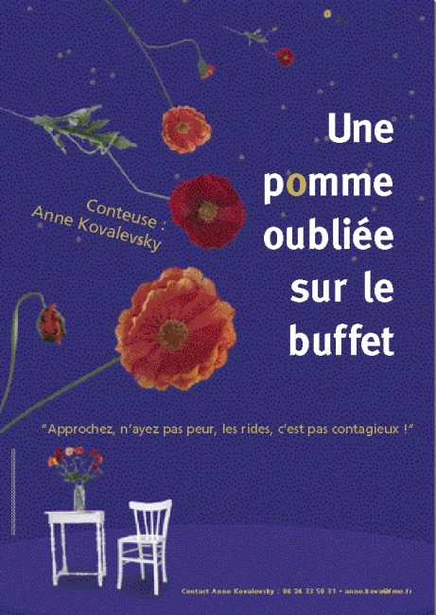
Ce spectacle est né après trois ans de "racontage" au pied du lit en service de gériatrie. Chaque semaine, Anne allait raconter à des "vieux" et des "vieilles"...
Au fil du temps, elle a eu envie de parler d’eux.
Ces hommes et ces femmes ont été comme nous. Ils ont aimé, ils ont ri, ils ont pleuré. Ils ont été, et sont encore vivants...
Tout au long du couloir, les portes s’ouvrent, et apparaît une galerie de portraits, des morceaux d’histoires de vie, de tendresse, d’humour, le tout mêlé à des contes.
On n’imagine pas tout ce qui peut se passer au 7 ° étage C ; tout droit en sortant de l’ascenseur.

Pour le bon déroulement de la représentation, merci de venir 5 minutes avant l'heure indiquée pour l'installation des enfants dans la salle.
Merci de confirmer votre présence en indiquant la séance choisie avant mercredi 8 février 2016
auprès de Karine Gasser pour la réalisation du planning.

Emilie Simon, responsable jeunesse de la Médiathèque
et Karine Gasser, coordonatrice du Plan Lecture

